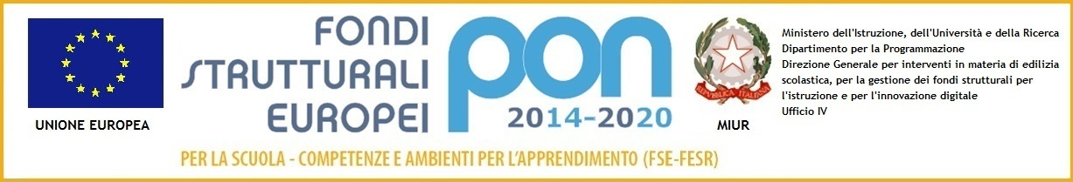

|  |  |
| --- | --- |
|  | **ISTITUTO COMPRENSIVO STATALE N. 1**  *Via Monfalcone n.414/A 19123-LA SPEZIA 🕿 0187 711258🖮0187 711018 C.F.91071830110 – C.M. SPIC814006*  e-mail [spic814006@istruzione.it](mailto:spic814006@istruzione.it) PEC: [spic814006@pec.istruzione.it](mailto:spic814006@pec.istruzione.it) sito [www.isa1sp.gov.it](http://isa1.spezianetweb.it) |

**SCUOLA PRIMARIA REVERE – A.S. 2017/2018**

**Adesione assemblea sindacale 16.03.2018**

|  |  |  |  |
| --- | --- | --- | --- |
| DOCENTI | In orario di servizio | non in orario di servizio | FIRMA |
| 1. ANAVIGLIO RITA |  |  |  |
| 1. BERTONATI FIORELLA |  |  |  |
| 1. BOENZI MARIA |  |  |  |
| 1. BONANNI MARTINA |  |  |  |
| 1. BONDI ALESSANDRA |  |  |  |
| 1. BORRELLI NUNZIA |  |  |  |
| 1. BORRINI SARA |  |  |  |
| 1. CARADONNA MADDALENA |  |  |  |
| 1. CASINI ILARIA |  |  |  |
| 1. COLOMBO STEFANIA |  |  |  |
| 1. DI NINO GIOVANNA |  |  |  |
| 1. GALANTINI MARIA |  |  |  |
| 1. GODANI FRANCESCA |  |  |  |
| 1. GUERCI BARBARA |  |  |  |
| 1. LA ROCCA PATRIZIA |  |  |  |
| 1. LA TORRE SILVIA |  |  |  |
| 1. LOMBARDI MARZIA |  |  |  |
| 1. LUDOVICO CATERINA |  |  |  |
| 1. MARITATO MARIANNA |  |  |  |
| 1. MERONI ERMINIA |  |  |  |
| 1. NARDELLI ALESSANDRA |  |  |  |
| 1. PATTI PAOLA |  |  |  |
| 1. PICA ANTONELLA |  |  |  |
| 1. PRAMPOLINI ORIANA |  |  |  |
| 1. RICCI ANNA MARIA |  |  |  |
| 1. RIZZO STEFANIA |  |  |  |
| 1. ROMAGNOLI PAOLA |  |  |  |
| 1. ROSSINI STEFANIA |  |  |  |
| 1. ROTA FRANCESCA |  |  |  |
| 1. SAGGINI NADIA |  |  |  |
| 1. SCAGLIA ILDA |  |  |  |
| 1. SCALIA MARIA PATRIZIA |  |  |  |
| 1. STELLITANO CRISTINA MARIA |  |  |  |
| 1. TALARICO ANTONELLA |  |  |  |